## Ckeditor文本编辑器配置文档

### 初始化编辑器

Ckedtior寄生于表单元素textarea标签上



调用的js文件为：js/main.js

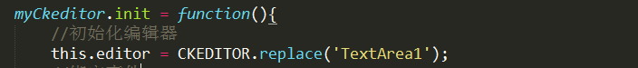

函数CKEDITOR.replace的参数为寄生的元素id

### 参数配置

Ckedtior的参数配置都在CKEDITOR.editorConfig 函数中，各参数都有注释可自行查看

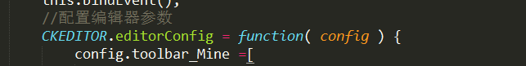

### 修改工具栏word上传和图片转换图标



Word上传图标：找到ckeditor/plugins/wordUpload/images/wordUpload.png，替换该图 片即可（图片名不可修改，尺寸最好是16px*16px）

图片转换图标：找到ckeditor/plugins/replaceImg/images/replaceImg.png，替换该图 片 即可（图片名不可修改，尺寸最好是16px*16px）

### Word上传解析成功后的回调

word文件上传用的是iframe提交，

页面路径：ckeditor/plugins/wordUpload/upload.html

格式校验的js都在该文件内 ，后台解析成功后需要执行一个回调函数

window.top.CKEDITOR.wordContentCallback(html)函数，参数html为解析后的 字符串。